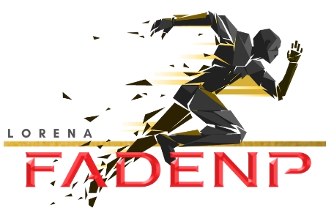

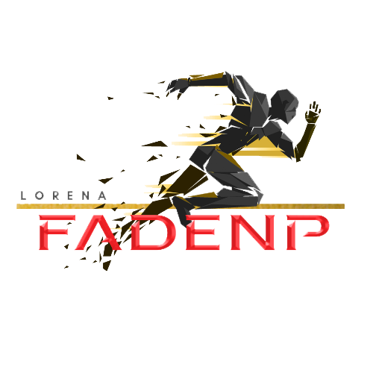
O Fundo De Apoio Ao Desporto Não Profissional (FADENP) comunica que, a partir do dia 18 de janeiro de 2021 (segunda-feira) até dia 29 de janeiro de 2021 (sexta-feira), receberá, na Recepção do Centro Social Urbano (CSU), sede da Secretaria de Esporte e Lazer, os PROJETOS ESPORTIVOS PARA O ANO DE 2021, nas seguintes condições:

1 – O formulário deverá ser, aqui, baixado/impresso, ou retirado na Recepção do CSU – de segunda a sexta-feira, das 7h às 11h e das 14h às 16h, sujeito a alterações.

2 – A entrega de projetos é totalmente gratuita.

3 – Os(as) interessados(as) deverão preencher corretamente o formulário do FADENP, e entregá-lo, protocolando-o pessoalmente na Recepção do CSU.

4 – O formulário deverá estar devidamente assinado, como também, rubricado em todas as páginas.

5 – Todos os dados solicitados, bem como todos os itens do formulário, deverão estar completos, sendo que a falta de qualquer informação poderá acarretar no não aceite do formulário.

6 – Os formulários, que forem entregues manuscritos, deverão apresentar letra legível, para não comprometer o entendimento. Todavia, os formulários também podem ser entregues digitados e impressos.

7 – Anexar, ao formulário, os seguintes documentos (cópias): RG, CPF, comprovante de residência, cartão do banco (frente) – constando agência e número da conta (legíveis), atestado de antecedentes criminais e, os que possuírem, entregar também cópia da Cédula de Identidade Profissional (válida) do Conselho Regional de Educação Física (CREF). Para professores(as) de Artes Marciais é aceito o Certificado de Faixa Preta. Menores de idade deverão anexar, também, os seguintes documentos (cópias) de seus responsáveis legais: RG e CPF. Ressalta-se que, a falta de qualquer documento (cópia) acima solicitado, poderá acarretar no não aceite do formulário.

8 – O Conselho Diretor do FADENP, de acordo com os interesses do município de Lorena - SP, e disponibilidade financeira do Fundo, indicará os formulários/projetos contemplados, em seguida haverá uma ENTREVISTA agendada. O resultado dos formulários/projetos contemplados, será divulgado no site http://www.lorena.sp.gov.br/ e na recepção do Centro Social Urbano (CSU), sede da Secretaria de Esportes e Lazer a partir do dia 02.02.2021, e em seguida iremos comunicar o agendamento da entrevista.

9 – O cargo de Coordenador de Modalidade, terá a função de coordenar devida modalidade esportiva, e também ministrar aulas de treinamento.

10- Os profissionais admitidos, devem portar a Cédula de Identidade Profissional (válida) do Conselho Regional de Educação Física (CREF) – original, durante o trabalho.

11 – O acompanhamento diário dos(as) contemplados(as), em suas atividades, será de responsabilidade do Supervisor do FADENP, também, indicado pelo Conselho Diretor do Fundo.

12 – O não cumprimento de suas atividades poderá acarretar no cancelamento da Bolsa-Auxílio, de qualquer contemplado(a), conforme previsto no Termo de Compromisso, assinado pelas partes.
I - DADOS PESSOAIS E COMPLEMENTARES
 | NOME COMPLETO
 | MODALIDADE |  |  |  |  |  |  |  |  |  | FUNÇÃO(ÕES)
 | Nº RG |  |  |  |  |  |  |  |  |  | Nº CPF
 | Nº CREF |  |  |  |  |  |  |  |  |  | DATA DE NASCIMENTO
 | ENDEREÇO
 | Nº |  |  | BAIRRO |  |  |  |  |  |  |  |  |  |  |  |  |  | CEP
 | CIDADE |  |  |  |  |  |  |  |  | E-MAIL
 | TELEFONE  (FIXO) |  |  |  |  |  |  |  |  | CELULAR 1
 | CELULAR 2 |  |  |  |  |  |  |  |  |  |  |  |  | WHATSAPP
 | NOME DO BANCO |  |  |  |  |  |  |  |  |  |  |  |  | Nº DA  AGÊNCIA
 | TIPO DE CONTA |  |  |  |  |  |  |  |  |  |  |  |  | Nº DA  CONTA
 | NOME COMPLETO PAI
 | Nº RG |  |  |  |  |  |  |  |  |  |  |  | Nº CPF
 | NOME COMPLETO DA MÃE
 | Nº RG |  |  |  |  |  |  |  |  |  |  |  | Nº CPF
 | RESPONSÁVEL LEGAL (MENOR DE IDADE)
 | NOME COMPLETO
 | NOME DO BANCO |  |  |  |  |  |  |  |  |  |  | Nº DA AGÊNCIA
 | TIPO DE CONTA |  |  |  |  |  |  |  |  |  |  | Nº DA CONTA

II - DADOS DO PROJETO ESPORTIVO (TÉCNICO(A), AUXILIAR
TÉCNICO(A), PROFESSOR(A) E INSTRUTOR(A) DE ARTE MARCIAL)

NOME COMPLETO
MODALIDADE | FUNÇÃO(ÕES)

QUANTAS HORAS TOTAIS, NA SEMANA, PARA DESENVOLVIMENTO DO PROJETO?

QUAIS OS PERÍODOS DO DIA PARA DESENVOLVIMENTO DO PROJETO? |  | Pode ter múltiplas respostas
MANHÃ ( ) | TARDE ( ) | NOITE ( )

SEU PROJETO É MAIS VOLTADO PARA? | Pode ter múltiplas respostas

EQUIPE DE COMPETIÇÃO | ( ) | QUANTAS HORAS TOTAL
ESCOLINHA DA  MODALIDADE | ( ) | QUANTAS HORAS TOTAL
ATIVIDADE RECREATIVA | ( ) | QUANTAS HORAS TOTAL
PROFESSOR(A) DE  ATIVIDADES FÍSICAS* | ( ) | QUANTAS HORAS TOTAL
*ACADEMIA, GINÁSTICA, HIDROGINÁSTICA, FUNCIONAL, ETC... |  |  | TOTAL
- SEGUNDO SEU PROJETO ESPORTIVO
QUANTOS EVENTOS PRETENDE ORGANIZAR NO ANO DE 2021 EM LORENA?

QUANTOS EVENTOS PRETENDE PARTICIPAR NO ANO DE 2021EM
OUTROS MUNICÍPIOS?

III - DADOS DO PROJETO ESPORTIVO DO BOLSISTA (ATLETA)

NOME COMPLETO
MODALIDADE

QUANTAS HORAS TOTAIS, NA SEMANA, PARA TREINAMENTO?

QUAIS OS PERÍODOS DO DIA PARA TREINAMENTO? |  | Pode ter múltiplas respostas
MANHÃ ( ) | TARDE ( ) | NOITE ( )

IV- DESCRIÇÃO DO PROJETO ESPORTIVO

- INTRODUÇÃO
- JUSTIFICATIVA
- OBJETIVO GERAL

- OBJETIVOS ESPECÍFICOS
- METODOLOGIA PEDAGÓGICA (EXCETO ATLETAS)
- CRONOGRAMA DE EXECUÇÃO (EXCETO ATLETAS)
- METAS QUANTITATIVAS

- MATERIAL ESPORTIVO
Descrição completa do material e quantidade, exemplo:

N° | QUANTIDADE | UNID. | NOME GENÉRICO
01 | 10 | UNID. | Bola oficial de Futebol sem ponto de costura com 08 gomos, camada extra de Neogel, Circunferência: 68 -70 cm e Peso do Produto: 420 -445 g.Laudo de conformidade com a especificação técnica emitido por laboratório credenciado ou acreditado pelo INMETRO.
N° | QUANTIDADE | UNID. | NOME GENÉRICO
01
02
03
04
05
06
07
08
09

V– EXPERIÊNCIA PROFISSIONAL (EXCETO ATLETAS)
Descrever suas experiências profissionais, no âmbito esportivo, mais relevantes,
nos últimos 05 (cinco) anos.

 | ENTRADA | SAIDA
NOME DO LOCAL | ANO | ANO | FUNÇÃO | CIDADE

VI– RESULTADOS
COMO ATLETA
NOME DO EVENTO | ANO | COLOCAÇÃO | MODALIDADE

COMO TÉCNICO
NOME DO EVENTO | ANO | COLOCAÇÃO | MODALIDADE
VII – PARTICIPAÇÃO EM EVENTOS (ORGANIZAÇÃO, COORDENAÇÃO,
ARBITRAGEM, ETC...)

NOME DO EVENTO | ANO | FUNÇÃO | MODALIDADE

LORENA, ____ DE ________________ DE ______.

__________________________________________________
ASSINATURA

